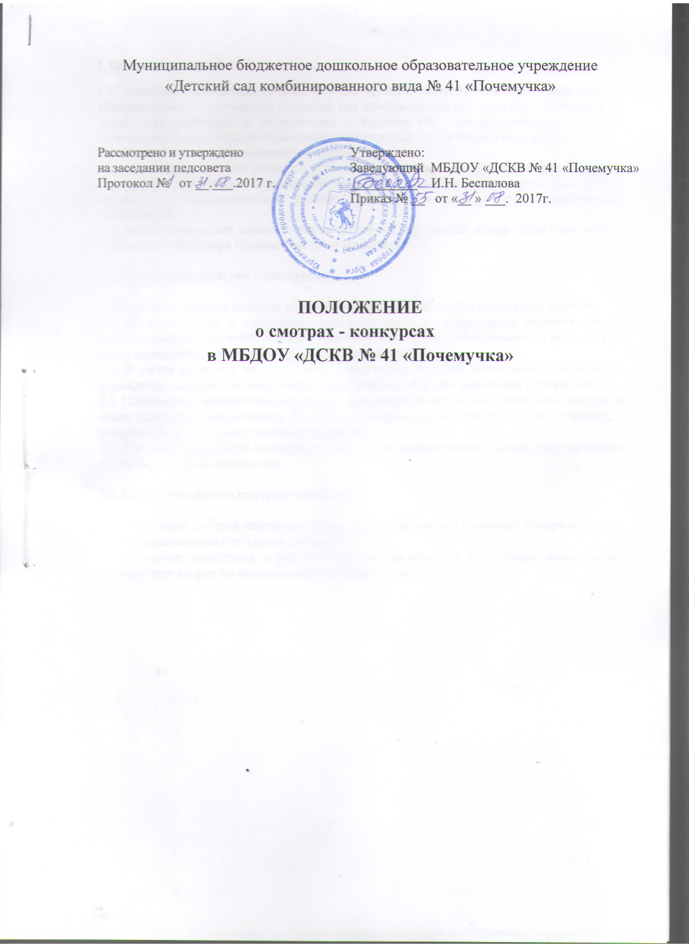

I. Общие положения
1.1. Настоящее положение разработано для муниципального бюджетного дошкольного образовательного учреждения «Детский сад комбинированного вида №41 «Почемучка», далее – (Учреждение) в соответствии с Законом РФ «Об образовании», Типовым Положением о дошкольном образовательном учреждении, Уставом Учреждения.
1.2. Настоящее положение вводится с целью:
- создание благоприятных условий для воспитательно-образовательной работы с детьми;
- оснащение материально-технической базы групп, создание необходимых условий для воспитательно-образовательной работы с детьми и проведение оздоровительных мероприятий;
- выявление творческих способностей воспитателей, проявление инициативы и фантазии в оформлении интерьера группы, участка, учреждения.

II. Организация смотров – конкурсов

2.1. Смотры-конкурсы вносятся в годовой план и могут исходить из текущих проблем.
2.2. По организации и проведению смотра-конкурса по учреждению издается приказ, разрабатывается положение о конкретном смотре-конкурсе, где указываются цель, задачи, сроки проведения, система поощрения, состав комиссии.
2.3. В состав комиссии могут входить: заведующая, старший воспитатель, специалисты учреждения, заместитель заведующей, медицинские и другие работники учреждения.
2.4. Положение о конкретном смотре-конкурсе разрабатывается методическим советом на своем заседании, определяются показатели смотра-конкурса, система оценок (баллов), с которыми знакомятся сотрудники учреждения.
2.5. О результатах смотра-конкурса сообщается на педагогическом совете либо на общем собрании трудового коллектива.

III. Права участников смотров – конкурсов

3.1. Участники смотров-конкурсов имеют право знакомиться с оценкой смотра-конкурса, получать разъяснения от членов комиссии.
3.2. В случае несогласия с результатами смотра-конкурса сотрудники имеют право вынести этот вопрос на заседание методического совета.

